PALESITS FAISKOLAI KFT. PALESITS ZSOLT
2730 ALBERTIRSA, Fax: +36 53/371-504
BAROSS U. 14/1. Mobil: +36 30/ 557 3964
Adószám: 13499510-2-13
E-mail: palesitsfaiskola@gmail.com Web: www.palesitsfaiskola.hu

Import alany kiajánlás, 2024. tavaszi kiültetésre
Az idei évben is megvételre ajánlok merisztéma szaporítású alanyokat, melyek nagy biológiai értékűek, homogének és mentesek mind kórokozóktól, mind kártevőktől.
faj | fajta | átmérő/mm | magasság/cm | nettó ár EUR/db | nettó ár Ft/db
cseresznye | GiSelA 5, 6 | 3-5 | 20-25 | 1,50
 | GiSelA 13,17 | 3-5 | 20-25 | 1,63
 | Maxma 14, 60 | 3-5 | 20-25 | 1,43
szilva és
kajszi
 | Myrobalan 29C | 2-4 | 25-30 | 0,94
őszibarack, | INRA GF 677 | 2-4 | 20-25 | 0,89
 | Barrier 1 | 2-4 | 20-25 | 1,11
mandula | Garnem | 2-4 | 20-25 | 1,21

Az ajánlatban szereplő alanyok vírusmentes, certifikált minőségűek, a Magyar Szabványnak minden paraméterükben megfelelnek.

Rendelés esetén, a szállítás időpontját egyeztetjük!

Fizetés: megegyezés szerint. Az árak Ft-ban is fizethetőek, az aktuális MNB középárfolyam szerint.

Szállítás: az eladó telephelyéről, a vevő költségére történik.

Az ajánlott alanyok jellemzői:

GISELA 5 (148/2) Németországban fajkeresztezéssel előállított, in-vitro szaporítású cseresznyealany. Cseresznyefajtákkal jó a kompatibilitása, nem, vagy alig hoz sarjat. Féltörpe- törpe növekedési erélyű, a fák méretét 50-60%-kal csökkenti. Csemetéje megfelelően vastagszik, jól szemezhető, de rajta az oltványok gyengébb növekedésűek. Öntözött, támrendszeres cseresznye ültetvényekhez ajánlott, nagyon népszerű alany.
GISELA 6 (G148/1) Cerasus vulgaris x Cerasus canescens hibrid, középerős növekedési eréllyel, gyengébb termőhelyen is jó lehet. Az oltványok rajta korán termőre fordulnak és jó terméshozamot produkálnak.
GISELA 13 Prunus Canescens x Prunus cerasus hibrid, a GiSelA 6-hoz hasonló növekedési eréllyel. A rá oltott fák nagyon nagy mennyiséget és kiváló minőséget produkálnak. Kiváló a kompatibilitása, nagyon jó az elágazódó képessége és a korona alkotó ágak szögállása ezen az alanyon. Az újratelepítésekre kifejezetten ajánlják! Kisebb a vízigénye jóval, mint a GiSelA 5 és GiSelA 5 alanynak.

GISELA 17 Prunus canescens x Prunus avium hibrid, féltörpe növekedési erélyű, a MaxMa14-hez hasonló a növekedése. Rajta a fák gyorsan termőre fordulnak, kiváló gyümölcsméretet produkálnak. Kevésbé érzékeny a talaj és klimatikus feltételekre, mint az eddig ismert GiSelA-alanyok. Újratelepítésekhez is ajánlják! Az öntermékeny, túl jól kötődő fajták alanyának kifejezetten jó, PDV és PNRSV-vel szemben toleráns.

Ma x Ma 14 (Brokforest) sajmeggy és vadcseresznye hibrid. Csemetéi a faiskolákban megfelelően vastagodnak és jól szemezhetők. Az eredés is jó rajtuk, az oltványok első éves növekedése azonban gyengébb, mint a nálunk hagyományos alanyokon. Az alanyok télállóak, a szárazságot és a nagy mésztartalmat is jól elviselik, gyökérfulladásra sem érzékenyek. Rezisztensek a gyökérgolyvával szemben, tő és gyökérsarjat sem gyakran képeznek. Intenzív ültetvények alanyául ajánlható!

Myrobalan 29 C erős növekedésű, az USA-ban szelektált és Olaszországban forgalmazott alany, mely jó kompatibilitással rendelkezik mind a kajszi, a szilva és japánszilva fajtákkal, de még őszibarack alanyként is használható. Különféle talajokhoz jól alkalmazkodik, közepesen sarjad, nem igényes.

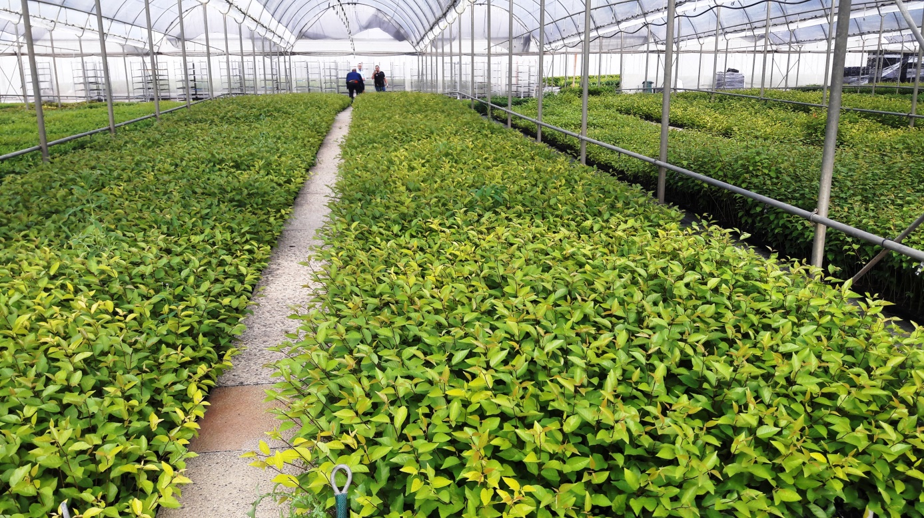

- kép Myrobalan 29 C alany

INRA GF 677 francia mandulabarack hibrid. Csemetéi az oltvány faiskolában jól erednek. Szemzés eredés és oltványkihozatal a hazai faiskolákban nem rosszabb, mint a magonc alanyokon. Rajta az őszibarack fajták igen erősen nőnek, termőképességük is nagyon jó. A száraz, nagy mésztartalmú talajokat is jól tűri, nem érzékeny az újratelepítéseknél jellemző talajúntságra sem! Rezisztens a fonálférgekkel szemben! A dél-magyarország és közép-dunántúl bevált alanya.

Garnem vörös levelű, mandulabarack hibrid. Hasonlóan jó tulajdonságokkal, mint a GF677. A vörös levél nagy könnyebbséget ad a faiskolai munkáknál, pl. vadalás. Őszibarack és mandula alanyául ajánlják.

Barrier 1 az USA mandula ültetvényeinek egyik legnépszerűbb alanya. Gyökeresedése gyors, jól elágazódó gyökérrendszert produkál, mélyen gyökeresedő, így kiemelten jó az aszály tűrése! Gyökér fonálférgekkel szemben ellenáll (toleráns). Prunus persica x Prunus davidiana hibrid. Kompatibilitása őszibarackokkal és kajszibarackokkal kiváló, néhány japánszilvával és legtöbb mandulával is jó. Az újratelepítéseknél kiválóan használható! Tolerálja a meszes és lúgos talajokat is. Kiválóan bírja a száraz talajokat is.

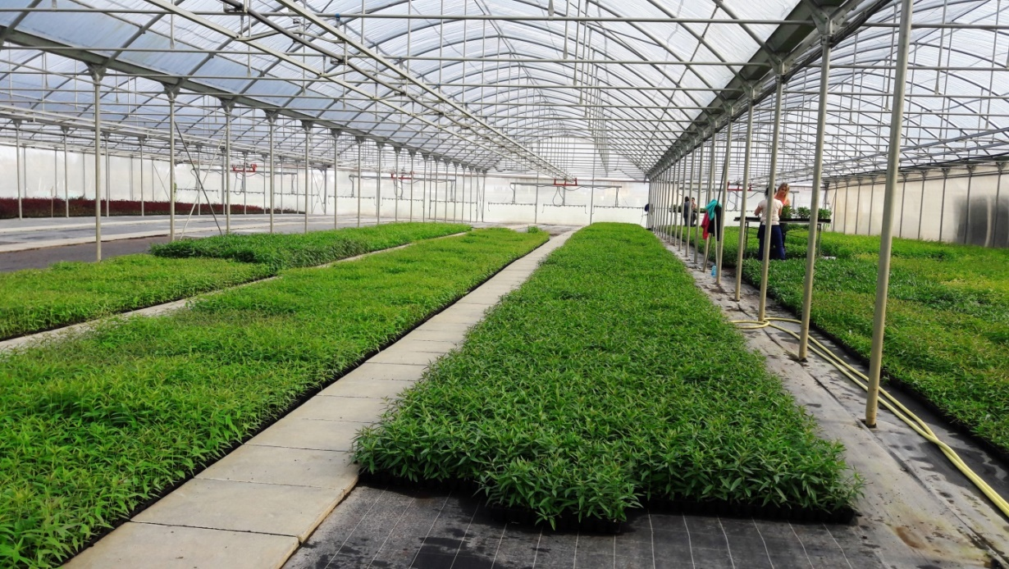

- kép GF677 alany tálcában

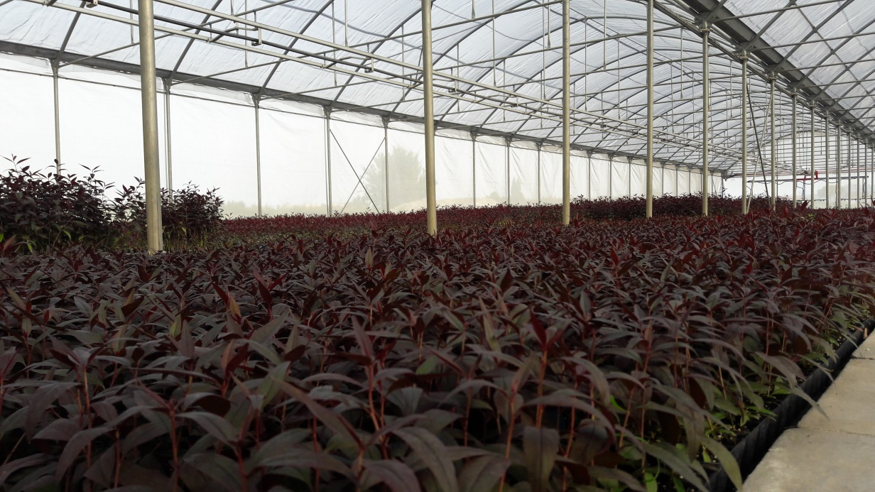

- kép Garnem alany cserépben,
szabadföldbe kiültethető méretben

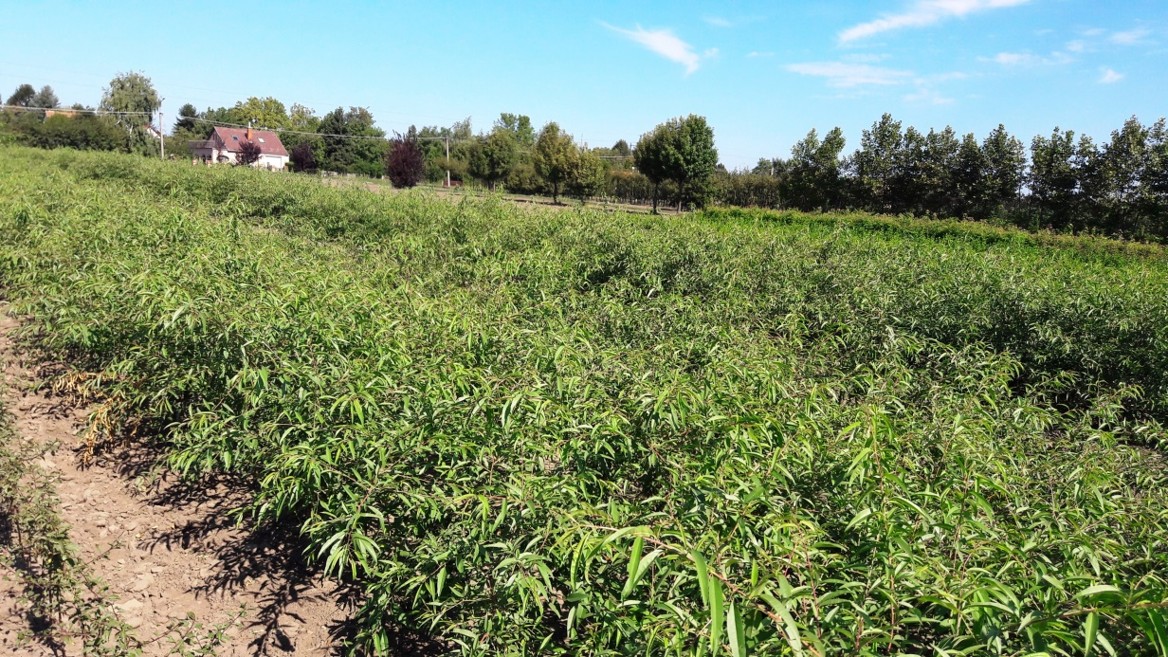

- kép GF677 szemzésre kész szabadföldi tábla

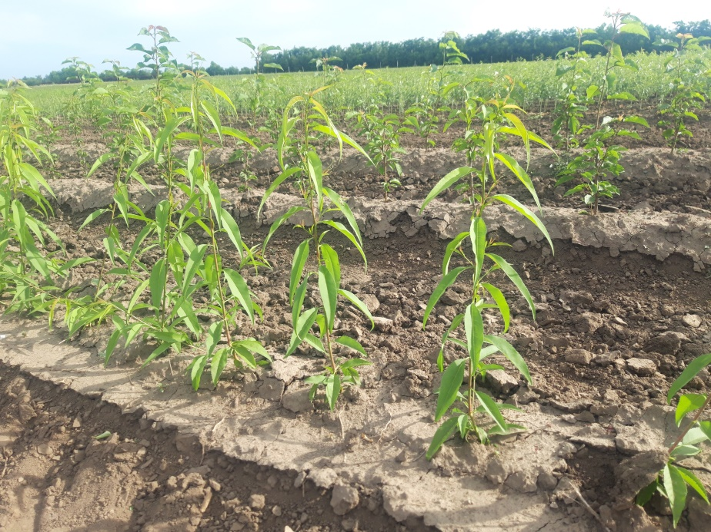

- kép Barrier 1 alany június közepén, szabadföldre kiültetve

Ha az árlistában nem szereplő alanyokra (pl. Adesoto, Rootpac R, Wavit, stb.) szeretne árajánlatot kérni, kérem, e-mailben jelezze!

A merisztéma alanyokon kívül import magonc és dugvány alanyokat is árusítunk, pl. Kirchensaller körtealanyt, amely bojtos gyökérzetű és St-Julien A dugvány alanyt, amely a mirobalán magoncnál 20%-kal kisebb növekedésű, homogén, mind szilva, mind kajszi alanynak kiváló.

Egy kis ízelítő belőlük:

Pyrus communis Kirchensaller Mostbirne vírusmentes, certifikált, 1x0, ’5/7/9/12 mm
Minden körte fajtával jó az affinitása, a Pyrus pyraster magoncoktól eltérő sűrű gyökérzetével hívja fel magára a figyelmet. Ez elsősorban agyagos talajú faiskolákban nagyon hasznos.
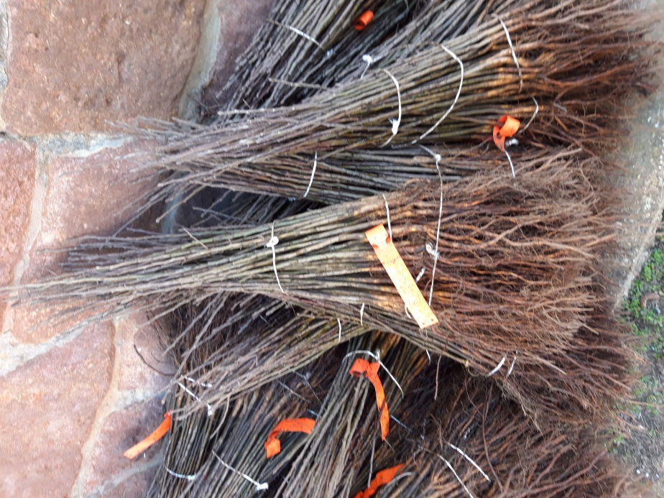

Pyrus communis Kirchensaller Mostbirne, 1x0 magoncok

Prunus GiSelA ® 5 (S) vírusmentes, certifikált, 1/0, 5/7/9 mm
Német fajhibrid, amely jelenleg a törpésítő cseresznyealanyok közül a legelterjedtebb. Csemetéje jól vastagodik, jól szemezhető, jó a kompatibilitása a cseresznye fajtákkal, nem, vagy csak kevéssé sarjadzik. Fái féltörpe-törpe növekedésűek, ez az alany a fák méretét 50-60 %-kal csökkenti.

Prunus GiSelA ® 6 (S) vírusmentes, certifikált, 1/0, 5/7/9 mm
A GiSelA ® 5 alanyhoz hasonló, de kicsit erősebb növekedési erélyű törpítő cseresznye alany.

Prunus persica ’Montclar’ ® vírustesztelt, certifikált, 1/0, 5/7/9/12 mm
Franciaországban szelektált őszibarack magoncalany. A rászemzett fák erős növekedésűek, jó termőképességűek, kevésbé érzékenyek a klorózisra, valamint a talaj magnéziumhiányára.

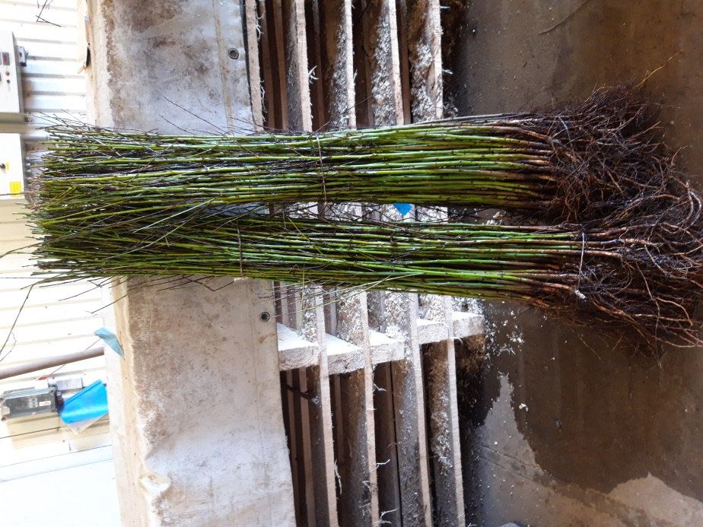

Prunus persica ’Montclar’ ® őszibarack magonc

Prunus persica ’Rubira’ vírustesztelt, certifikált, 1/0, 5/7/9/12 mm
Franciaországban szelektált, egyöntetűen vörös levelű, amerikai származású őszibarack magoncalany. Magjai közel 100%-an kelnek, csemetéi jól növekszenek, jól szemezhetők, egyöntetűek. Gyökérgolyvára nem érzékeny, levéltetvek és egyes nematódák is kerülik. A rászemzett fák középerősnövekedésűek lesznek.

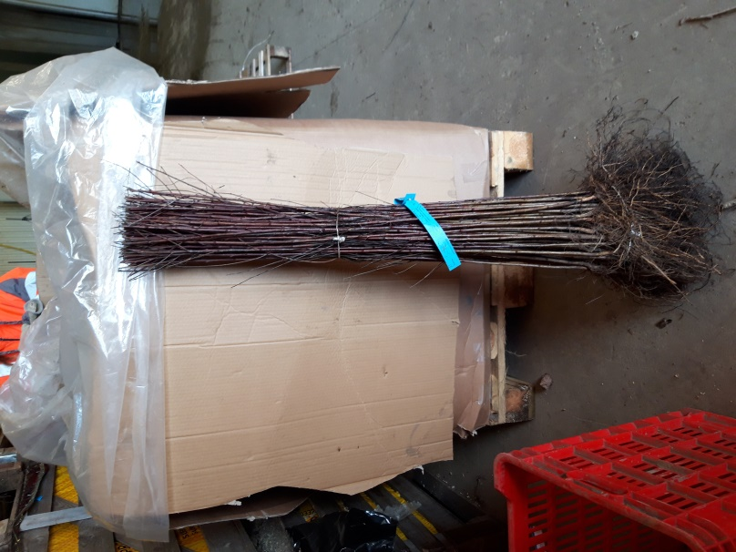

Prunus persica ’Rubira’

Prunus ’St. Julien A’ vírustesztelt, certifikált, 0/1, 6/8/10/12 mm, dugványalany
East-Mallingban (Anglia) szelektált kökényszilva alany. Elsősorban szilvaalany, de jó a kompatibilitása a kajszikkal is és más csonthéjasokat is elvisel, még a mandulát is. 20%-kal kisebb fákat nevel, mint a mirobalán magonc, kiegyenlített állomány, nem, vagy alig sarjadzik.

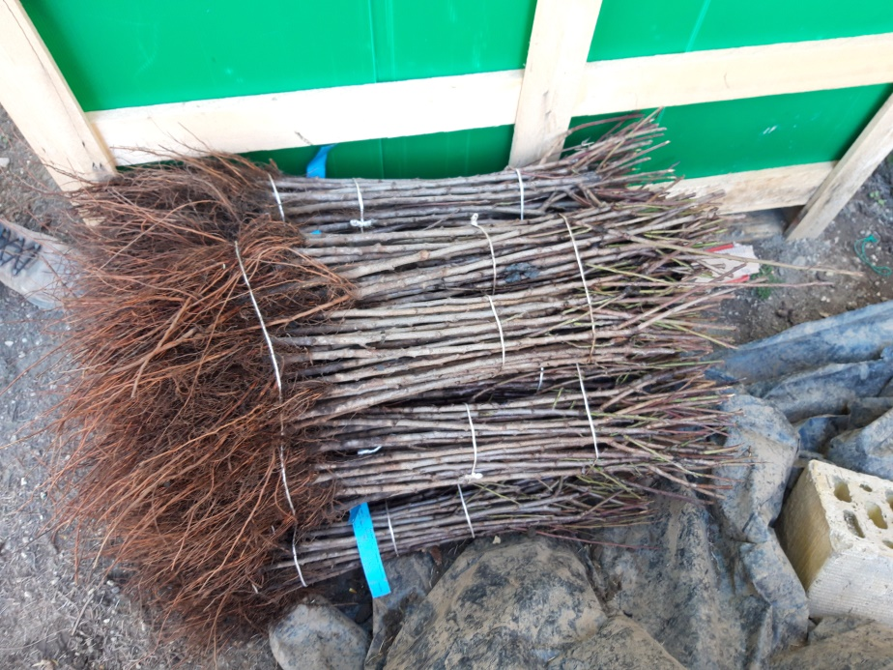

Prunus ’St. Julien A’ dugványalany
Prunus ’Pumi Select’ vírustesztelt, certifikált, 0/1, 6/8/10/12 mm dugványalany
Törpe alany csonthéjasoknak, főleg kiskerti fák alanya lehet. Őszibarack, nektarin, kajszibarack, szilva és mandula is megél rajta. A „balkon programokon” részt vevő gyümölcsfák alanya ez a fajta.

Prunus ’WA-VIT’ ® Prudom (S) vírustesztelt, certifikált, 1/0, 5/7/9 mm, dugványalany
Egy régi német fajta, a Wangemheim magoncaiból szelektálták ki és merisztéma laboratóriumokban szaporították fel ezt a kis növekedésű alanyt. Szilva és kajszibarack fajtákkal kiváló az affinitása, nagyon termékenyek a fái. Intenzív termesztési rendszerekhez, akár jégháló alá is ajánlottak a rá szemzett fák.

Kérjen árajánlatot és döntsön jól!

Palesits Zsolt ügyvezető

